附件

甘肃干部网络学院
2019年省一级干部教育网络培训项目
学员学习指南

甘肃干部网络学院
2019年8月20日

甘肃干部网络学院
2019年省一级干部教育网络培训项目
学员学习指南

按照《关于下达2019年度省一级干部教育培训项目计划的通知》（甘组通字〔2019〕1号）要求，甘肃干部网络学院负责承担“习近平新时代中国特色社会主义思想网络培训班”、“全省脱贫攻坚能力提升培训班（网络培训专题）”和“年轻干部坚定理想信念提升能力素质网络培训班”三个项目。为方便参训学员进一步了解培训相关要求及平台操作方式，特制定本学习指南，供各位学员参考。
- 教学计划说明
2019年省一级干部教育网络培训项目包括“习近平新时代中国特色社会主义思想网络培训班”、“全省脱贫攻坚能力提升培训班（网络培训专题）”和“年轻干部坚定理想信念提升能力素质网络培训班”三个专题培训班。培训分两期举办，其中二期培训时间为8月28日至11月28日，三个专题班统一管理、同期启动结班。培训包含学习活动及时间安排如下：
（一）学习活动
本次培训共要求学员完成三项学习活动：
一是课程学习。本次培训包括必修课和选修课两大模块课程资源。要求学员完成30学时必修、30学时选修，共计60学时的课程学习任务。各专题班配置课程资源均不少于100学时，其中，必修课30学时，必须全部学习并通过课后随学考试方可获得相应学时；选修课由学员根据需要自主选学，完成学时不得少于30学时，超过30学时部分按照每10学时5分标准核算结业成绩，最多奖励20分。同时，学习平台“课程超市”模块精选汇集了学院历年优质课程，学员在完成专题班课程学习任务或培训结束后均可选学，但所学课程不计入专题班学习任务，也不可替代专题班学时。
二是主题研讨。培训中利用学习平台以班级为单位开展1-2次线上主题研讨活动，研讨主题紧扣培训主题和干部工作实际，由班主任和单位联络员征求学员意见后共同确定，并提前一周告知学员研讨主题和时间安排。学员按要求积极参加主题研讨活动，班主任根据学员研讨发言数量、质量、踊跃度等为学员评分。评分结果由甘肃干部网络学院审核后计入学员主题研讨成绩（不参加者不得分，培训不合格）。
三是学习心得（研修论文）。学员在完成课程学习和主题研讨的同时，须结合所学内容撰写并提交一篇有分析、有见地、有较高理论水平、对推动本职工作有一定价值的学习心得（研修论文），字数要求在2000-3000字，成绩根据学习心得（研修论文）质量科学评判，总分为100分（不提交者不得分培训不合格）。
（二）进度安排
培训环节 | 学习活动内容及要求 | 时间安排
开班 | 第二期培训开始，各专题班学员可登录学习平台开始学习。 | 8月28日
课程学习 | 完成必修30学时、选修30学时，共计60学时的课程学习任务。其中，必修课程为随学随考模式，课程进度达100%且通过考试方可获得该门课学时（每门课程随学考试包含5道课程核心试题，答对4道可通过考试）。 | 8月28日  至  11月28日
主题研讨 | 以班级为单位设置主题研讨题目，学员在集中研讨时间内上线围绕研讨题目进行交流研讨，每班集中研讨时间5天。（主题研讨不参加培训不合格） | 9月29日  至  10月28日
学习心得  （研修论文） | 学员根据所参加专题班主题，结合学习内容、工作实际等撰写并提交一篇有分析、有见地、有较高理论水平、对推动本职工作有一定价值的学习心得，字数要求在2000-3000字。（不提交培训不合格） | 10月29日  至  11月28日
- 结业考核要求
学员在培训时间内按要求完成课程学习、主题研讨及学习心得（研修论文）内容，且结业成绩达到70分视为培训合格，可在线打印结业证书。其中，课程学习要求不低于60学时（必修30学时、选修30学时）；主题研讨要求至少发言交流一次；学习心得（研修论文）要求评审不低于60分，否则培训不合格。课程学习超出学时要求部分按照每10学时5分，最多20分的标准计入结业成绩。
结业成绩计算方式为：
结业成绩=课程学习40%+主题研讨20%+学习心得（研修论文）20%+超额奖励分20%

三、助学服务
（一）班级管理
班级管理实行“双管制”，由各市州（单位）的联络员和甘肃干部网络学院班主任共同负责管理。市州（单位）联络员负责本市州（单位）参学干部信息报送、干部学习管理、学习活动组织等工作；甘肃干部网络学院为每班配置班主任1-2名，均由本校政治业务素质过硬的教师担任，负责班级日常管理、学习支持服务、学情信息报送、研讨活动组织以及与单位联络员沟通协调等工作。
（二）学情通报
为了全面做到“实时了解培训情况、及时解决培训问题”，本次培训学员学习情况、单位参学情况等各类学情信息实行周通报制度，每周通过平台通报学情数据，并向各市（州）、单位联络员反馈。定期向省委组织部干部教育处报送学情简报。
（三）学习支持服务
为进一步做好培训服务管理工作，方便学员开展各项学习活动，及时解决问题疑问，甘肃干部网络学院设有包含客服接待中心电话应答、网络远程协助、班级QQ群答疑等全方位立体式支持服务体系，为学员学习提供支持服务，学员可随时通过以上方式解决培训所遇问题。
班级QQ群：本次培训在专题班基础上根据学员所属市（州）、单位进行班计划分，并为每班建立了学员QQ群直接与学员对接交流。请各位学员在培训开始前，加入相应班级QQ群，以便及时解决问题、获取培训信息。具体分班情况如下：
2019年省一级干部教育网络培训（二期）分班情况表
序号 | 单位 | 班级 | 班主任 | 班主任联系方式 | 学员QQ群
1 | 省自然资源厅 | 二期  一班 | 颜小坤  李立颖 | 电话：0931-8724586  QQ：1330847851 | 295889156
1 | 省生态环境厅
1 | 省住建厅
1 | 省交通运输厅
1 | 省退役军人厅
1 | 省应急厅
1 | 省金融监管局
1 | 省医保局
1 | 省供销联社
1 | 省广电总台
2 | 省水利厅 | 二期  二班 | 李璐 | 电话：0931-4637690  QQ：2278916418 | 627532094
2 | 省农业农村厅
2 | 省商务厅
2 | 省审计厅
2 | 省林业和草原局
2 | 省政府外事办
2 | 省政府研究室
2 | 省政府文史馆
2 | 省地方史志办
3 | 省文旅厅 | 二期  三班 | 王鹤霏 | 电话：0931-8721651  QQ：2579520754 | 544123393
3 | 省卫生健康委
3 | 省政府国资委
3 | 省市场监管局（二期学员）
3 | 省广播电视局
3 | 省体育局
3 | 省统计局
3 | 省人防办
3 | 省扶贫办
3 | 省机关事务局
4 | 省公共资源交易局 | 二期  四班 | 林玉清 | 电话：0931-8178157  QQ：562538953 | 626823089
4 | 省地矿局
4 | 省有色地勘局
4 | 省煤田地质局
4 | 省总工会
4 | 团省委
4 | 省妇联
4 | 省残联
4 | 省科协
4 | 省文联
4 | 省侨联
4 | 省社科联
4 | 省工商联
5 | 西北师范大学 | 二期  五班 | 刘瑞  魏念君 | 电话：0931-8727661  QQ：458042302 | 145544356
5 | 兰州理工大学
5 | 兰州交通大学
5 | 甘肃农业大学
5 | 甘肃畜牧工程职业技术学院
5 | 甘肃机电职业技术学院
5 | 酒泉职业技术学院
5 | 武威职业技术学院
6 | 兰州财经大学 | 二期  六班 | 樊玮  王鹤霏 | 电话：0931-4895870  QQ：80894427 | 691063155
6 | 兰州文理学院
6 | 甘肃政法学院
6 | 兰州城市学院
6 | 天水师范学院
6 | 兰州职业技术学院
6 | 甘肃农业职业技术学院
6 | 甘肃交通职业技术学院
6 | 甘肃建筑职业技术学院
6 | 甘肃医学院
7 | 甘肃中医药大学 | 二期七班 | 魏念君 | 电话：0931-4895870  QQ：1750925655 | 627535817
7 | 河西学院
7 | 陇东学院
7 | 甘肃民族师范学院
7 | 兰州工业学院
7 | 甘肃林业职业技术学院
7 | 甘肃工业职业技术学院
7 | 陇南师范高等专科学校
7 | 兰州资源环境职业技术学院
8 | 省社科院 | 二期八班 | 吴佳诺 | 电话：0931-8724586  QQ：1547128790 | 330269244
8 | 省科学院
8 | 敦煌研究院
8 | 省农科院
8 | 省自然能源研究所
8 | 兰石集团
8 | 省电投公司
8 | 省国投公司
8 | 省水投公司
9 | 金川集团公司 | 二期九班 | 冯子鑫 | 电话：0931-4895870  QQ：837227587 | 627530620
9 | 省建设投资集团
9 | 省农信社联社
9 | 靖远煤业公司
9 | 窑街煤电公司
9 | 甘肃银行
9 | 中国铁塔甘肃省分公司
9 | 省煤炭资源开发投资集团
10 | 酒钢集团公司 | 二期  十班 | 任彩霞  冯子鑫 | 电话：0931-8724586  QQ：292517594 | 580045865
10 | 甘肃物产集团公司
10 | 甘肃能化投资集团
10 | 省工交投资公司
10 | 省招标咨询集团
10 | 省建筑设计研究院有限公司
10 | 铁路投资集团
10 | 省水电勘测设计院有限责任公司
10 | 甘肃药业投资集团
11 | 白银集团公司 | 二期  十一班 | 吴敬琴 | 电话：0931-4637690  QQ：3152791682 | 718457630
11 | 省公路航空旅游投资公司
11 | 省城乡发展投资集团
11 | 读者出版集团
11 | 省广电网络股份有限公司
11 | 甘肃演艺集团
11 | 文化产业发展集团
11 | 省民航机场集团
11 | 省工程咨询集团
11 | 甘肃金控集团
本次培训通过甘肃干部网络学院（http://www.gsgbpx.cn）学习平台开展各项学习活动，请各位学员按期登录完成培训任务。学习平台操作指南见附件。
客服电话：0931-4895870、4637690、8178157

附件：甘肃干部网络学院学习平台操作指南

甘肃干部网络学院
2019年8月20日
附件：

甘肃干部网络学院学习平台使用指南

注意事项：
1.操作系统：Windows 2000/2003/XP以上系统;

2.务必使用微软IE浏览器并添加兼容性视图：目前平台仅支持浏览器IE6-IE10，在使用平台前，请先确认您的电脑上是否安装IE6-IE10之间任何一个版本;
3.推荐屏幕分辨率：1024*768;
4.播放器：Windows Media Player9.0以上版本；
5.学员如遇“用户名不存在”、“密码错误”等账号无法登陆情况，请及时联系班主任或拨打支持服务电话以免耽误学习进度；
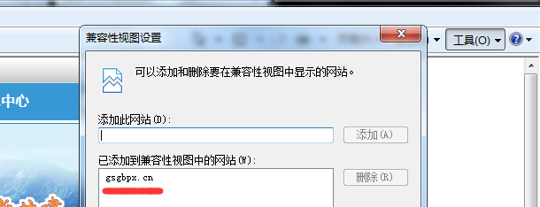
6.兼容性视图添加方式：点击浏览器“工具栏”，选择“兼容性视图”，将学院网址添加到兼容性视图；
7.第一次打开培训网页，若出现“网页运行加载项”请点击允许并查看必要控件是否齐全。
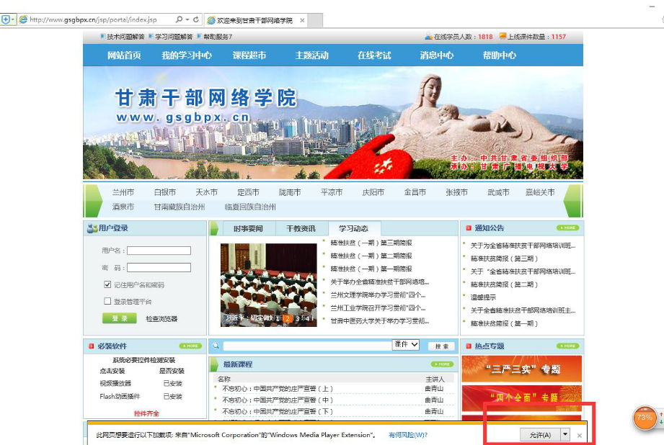
所用电脑如未安装必备软件，可点击用户登录下方软件名称进行安装。
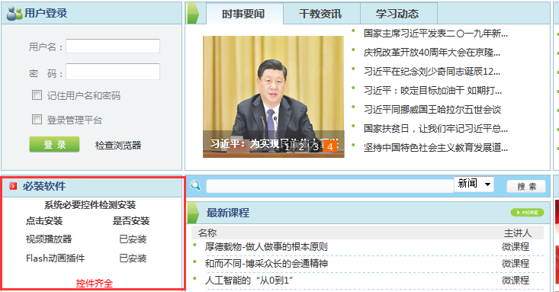

- PC端操作指南
1.登录系统
请在浏览器地址栏中输入网址：http://www.gsgbpx.cn，然后在登录区域内输入用户名及密码，用户登录规则为用户名：个人中文名字+8位出生年月日，初始密码：1111（例如，参学干部张三，出生于1978年4月6日，那么他的用户名：张三19780406，初始密码：1111），点击“登录”按钮即可进入平台。登陆成功之后，开始培训学习。
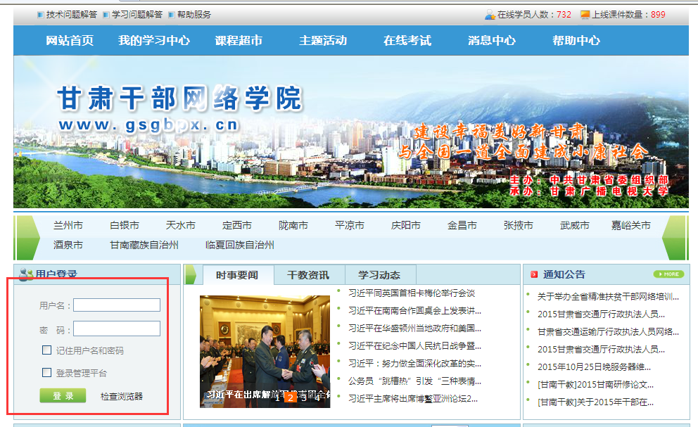
2.诚信协议书签订
首次登陆成功后，学员首先需要阅读并同意甘肃干部网络学院培训班学习诚信协议书，点击“确认”后进入学习班选择页面。
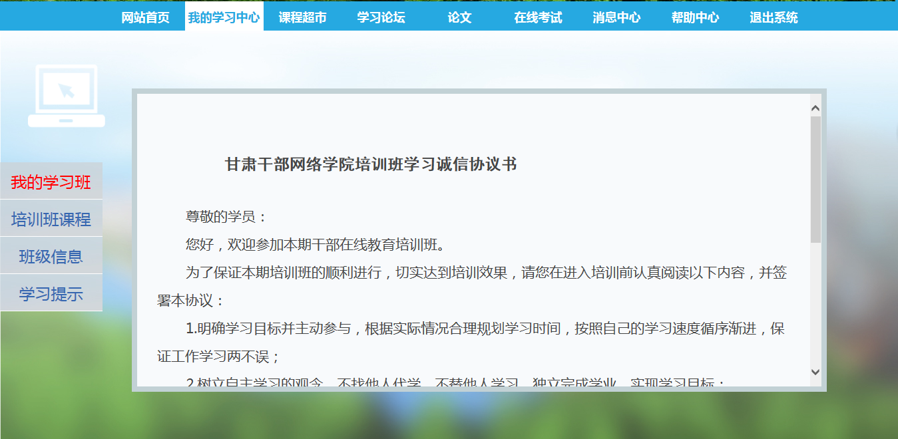
3.密码修改
进入网站首页，点击进入“个人档案”。
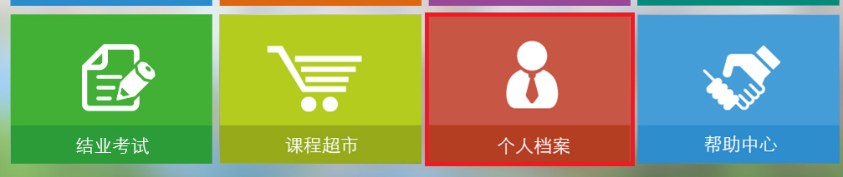
点击“修改密码”，可以进行密码修改。为了您的个人信息安全，请首次登陆后及时修改密码。
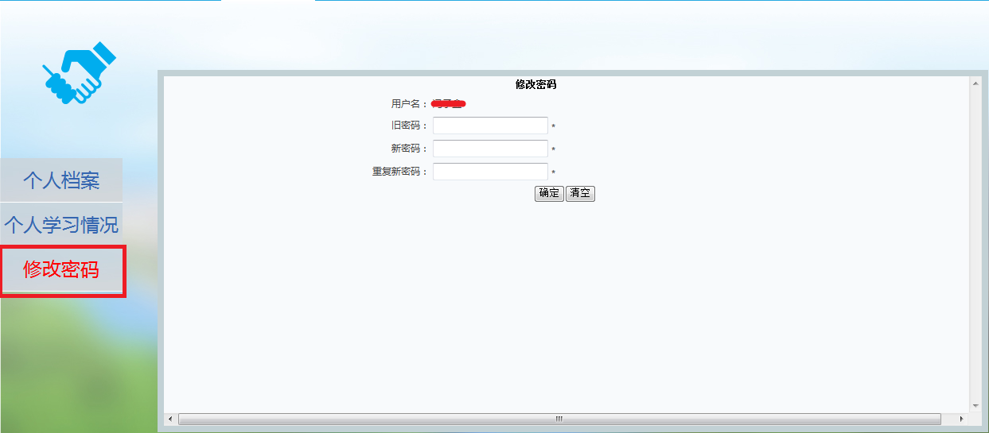
4.进入培训班学习
点击进入我的学习中心，在学习班选择自己的专题班点击“进入”后进入相应学习班，并列出课程列表。
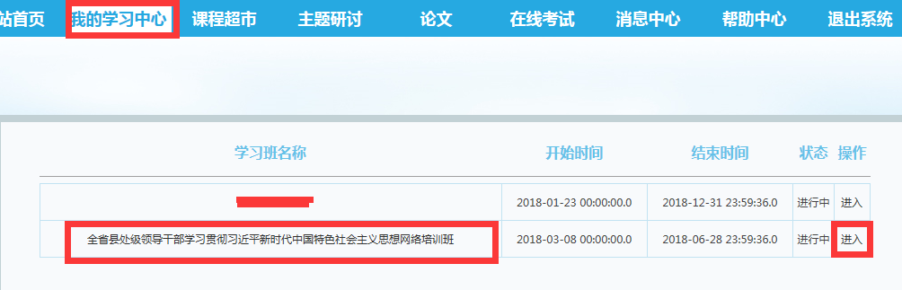
之后每次登录进入学员平台后，会出现如下页面：

通过点击“课程学习”、“主题活动”、“研修论文”、“结业考试”等模块按钮进入相应的学习模块。
5.课程学习
（1）课程分类：
从学习类型分：必修课程、选修课程；
从学习状态分：全部课程、已完成课程和未完成课程；
从课件形式分：三分屏课件、Flash课件、单视频课程和微课程。
学员也可通过课程列表或搜索功能精确地找到您需要的课程，来进行课程学习。
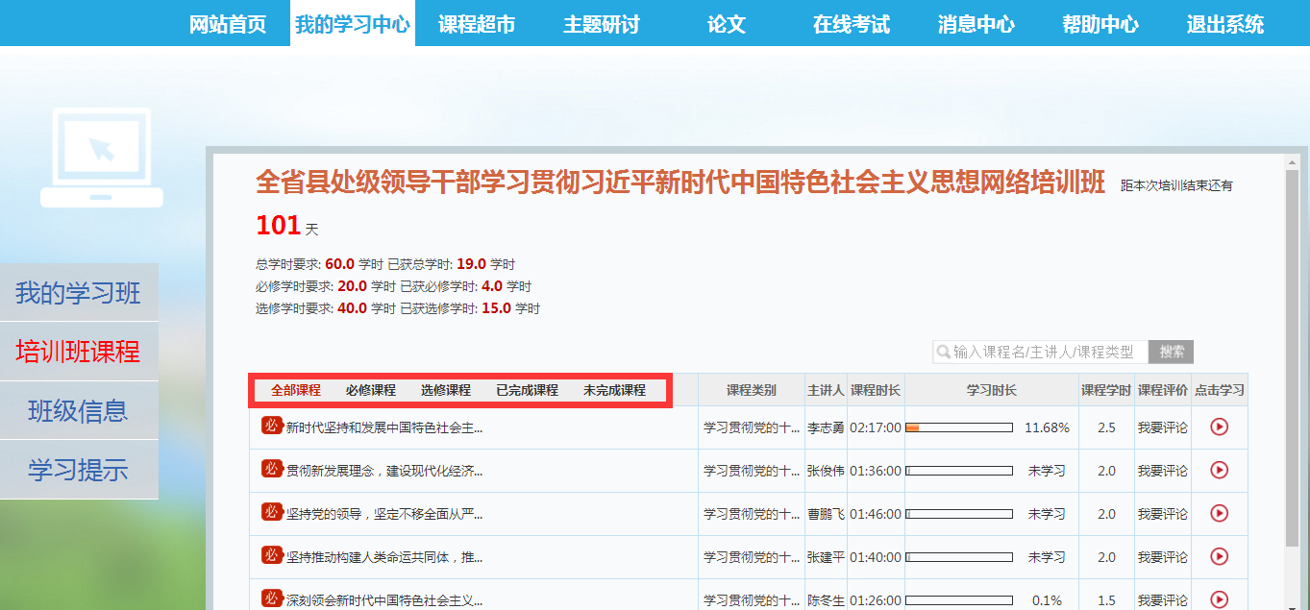
（2）观看课程

点击播放按钮 ，进入课程学习，就会弹出课程播放页面。
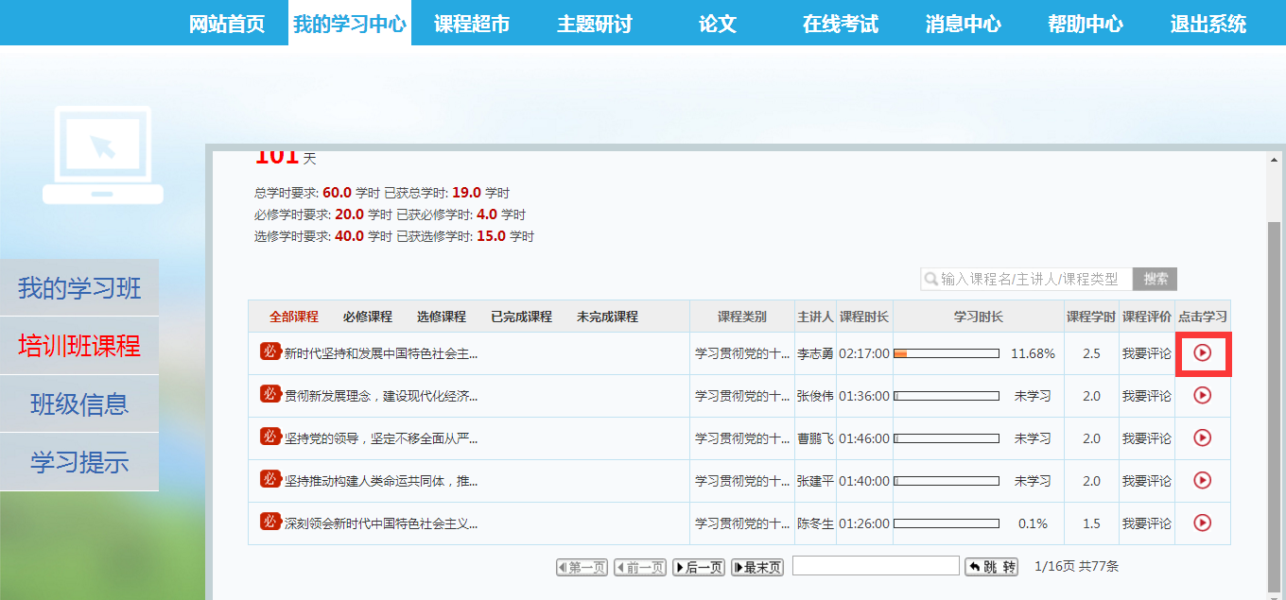
（3）查看学习进度
在课程列表页，课程时长为课程实际时长，以“时：分：秒”形式呈现，学习时长为该门课程的累积学习时间，以百分比形式呈现，课程学习进度达到100%，刷新页面即可获得该门课学时。其中，根据培训班不同要求部分课程附带随堂考试，在学习进度达到100%后，通过相应随学考试方可获得该门课学时。
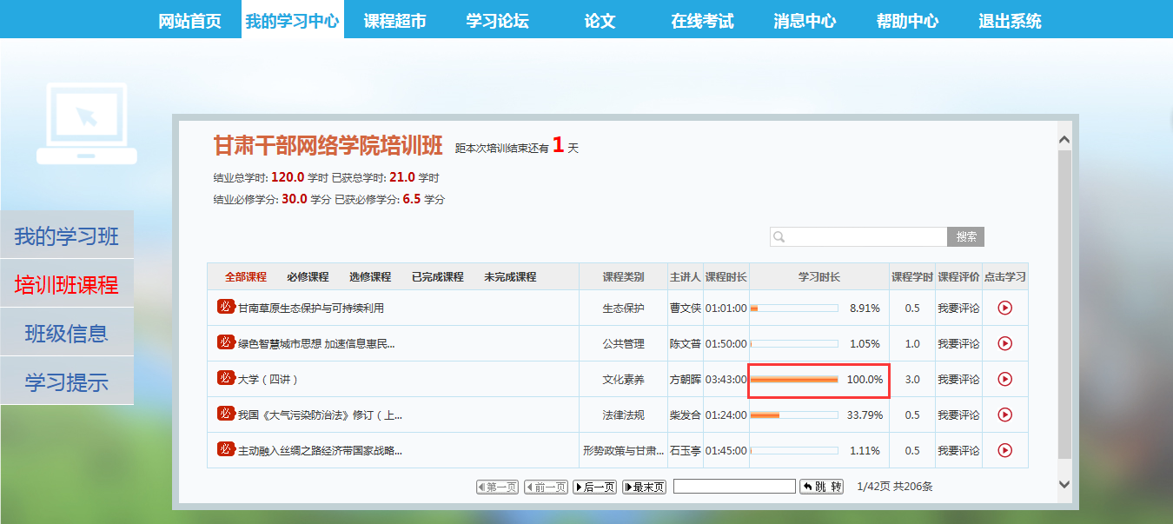
- 课程评价
学习完课程后，每门课程均设有“课程评价”模块，学员可在课程学习结束后针对课程内容、课件类型等进行评价反馈，也可进行相互交流。
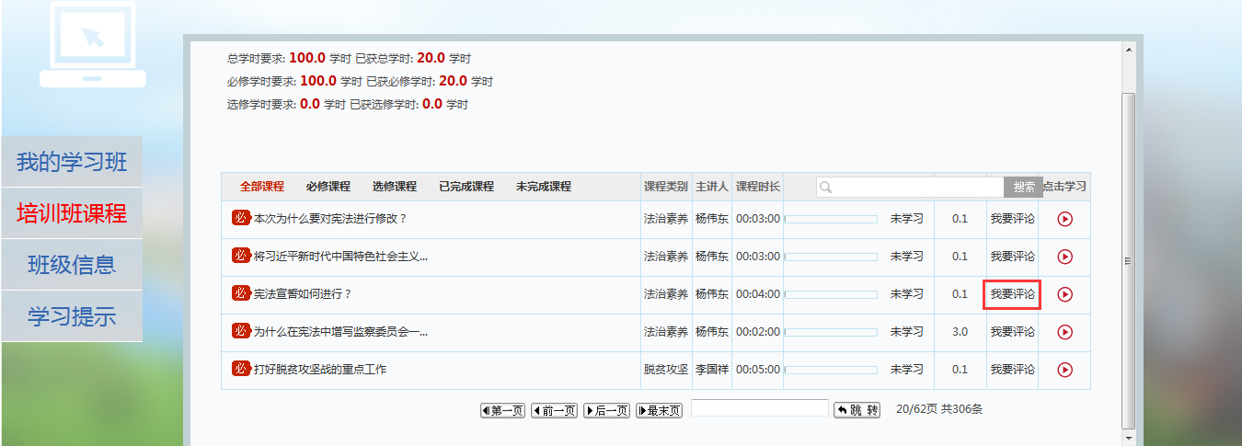
（5）课程超市
在学完对应专题班的必修课程与选修课程后，可以根据自身需求在课程超市进行学习。
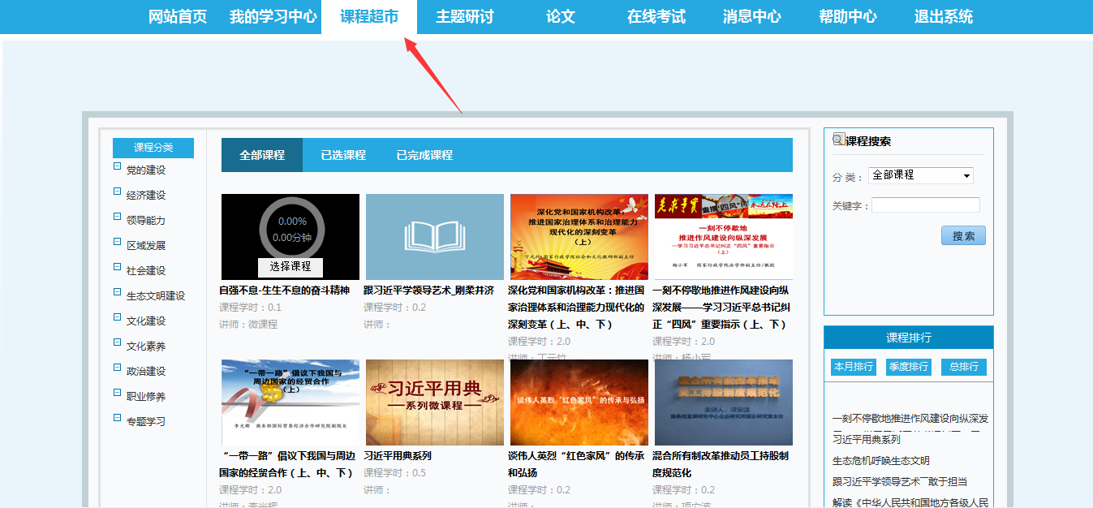
注：课程超市所学课程，不计入专题班培训课程，也不可替代专题班学时。
6.随学随考
随学随考是指以一门课程为单位进行一次考试，课程学习进度达到100%且通过考试方可获得该门课学时的考试形式。
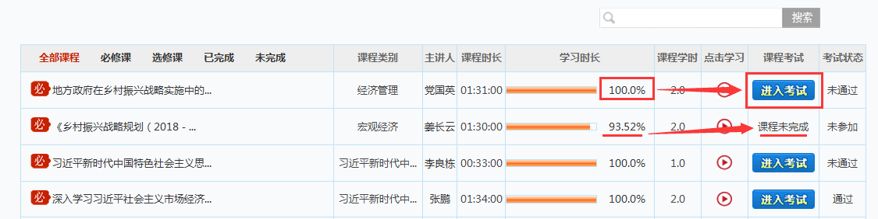
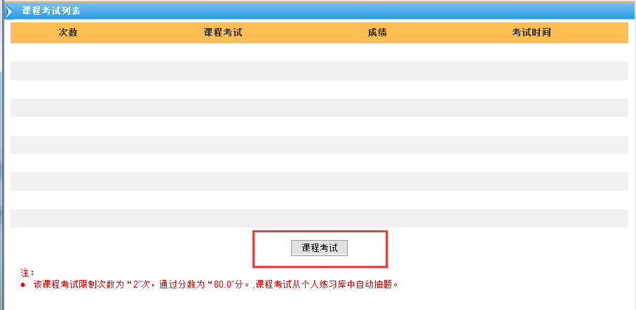
课程学习进度达到100%后，点击课程右方的“进入考试”按钮进行随学考试。
点击“课程考试”按钮后弹出确认窗口，点击“确定”进入试卷面。

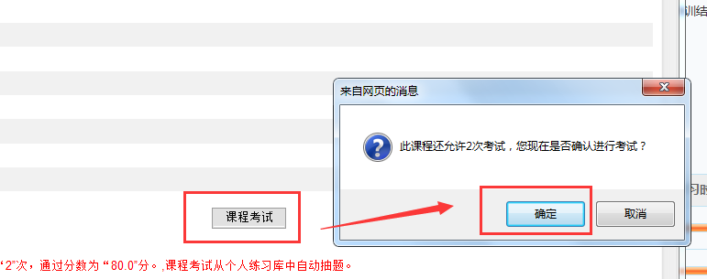
每门课程随学考试题库包含5道课程核心内容试题，答对4道视为考试合格，即可获得该门课学时。
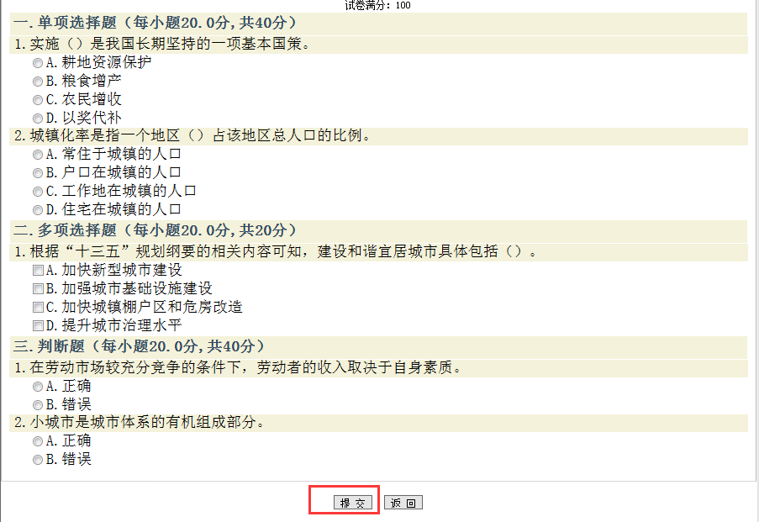
考试完成后，点击试卷下方“提交”按钮提交考试即可查看本次考试成绩。考试不合格可点击“返回”按钮进行补考，也可查看该门课程所有考试记录。
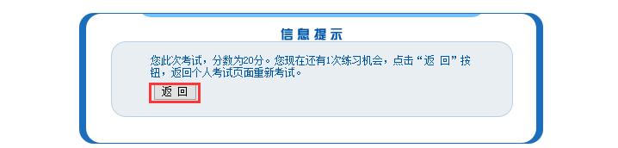
考试记录内容为答题情况解析，点击“查看练习记录”即可查看。
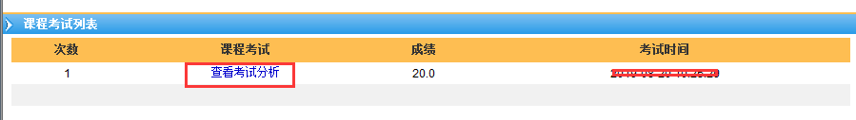
7．班级讨论
点击导航栏上的“主题研讨”按钮或首页“主题活动”快捷入口可以进入到讨论主题列表页面。
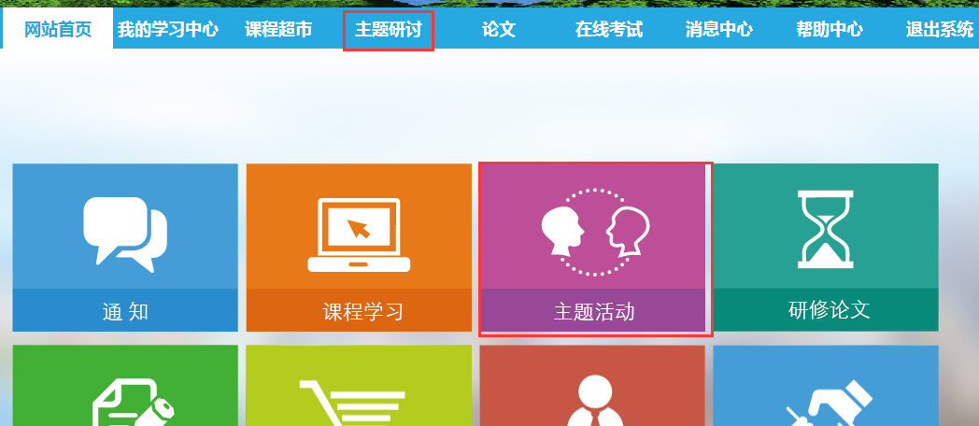
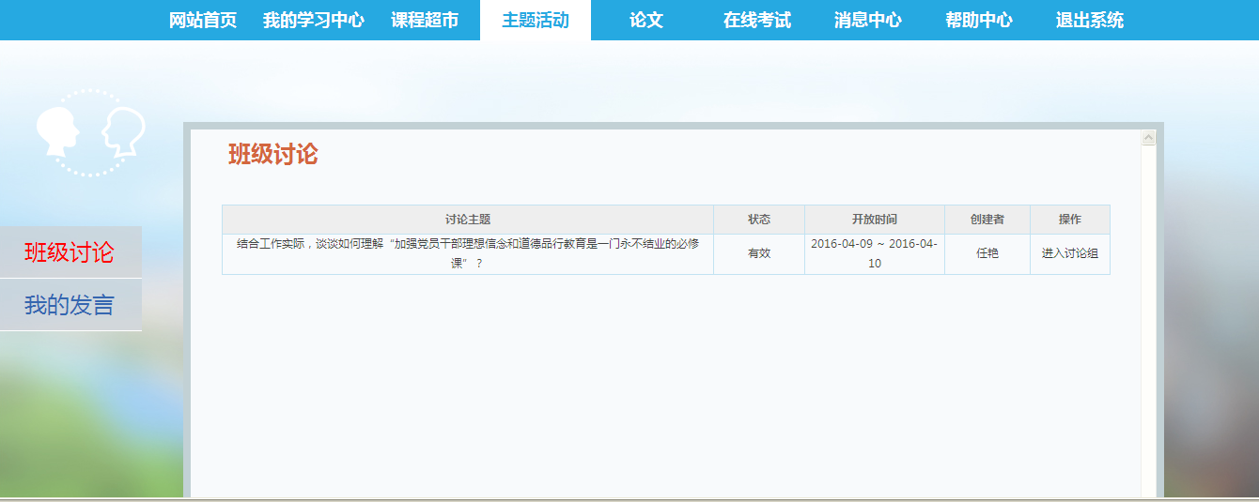
点击“进入讨论组”进入讨论区，点击“发布新帖”按钮后在输入框编写自己的发言内容进行发表，也可在其他学员发言下点击“回复”按钮与其他学员进行互动交流；
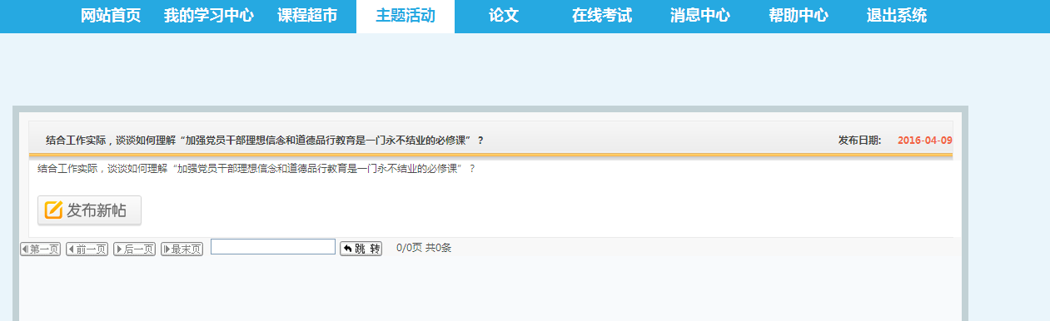
管理自己的发言，点击“我的发言”进入个人发言管理页面，可查看自己的发言及他人回复。
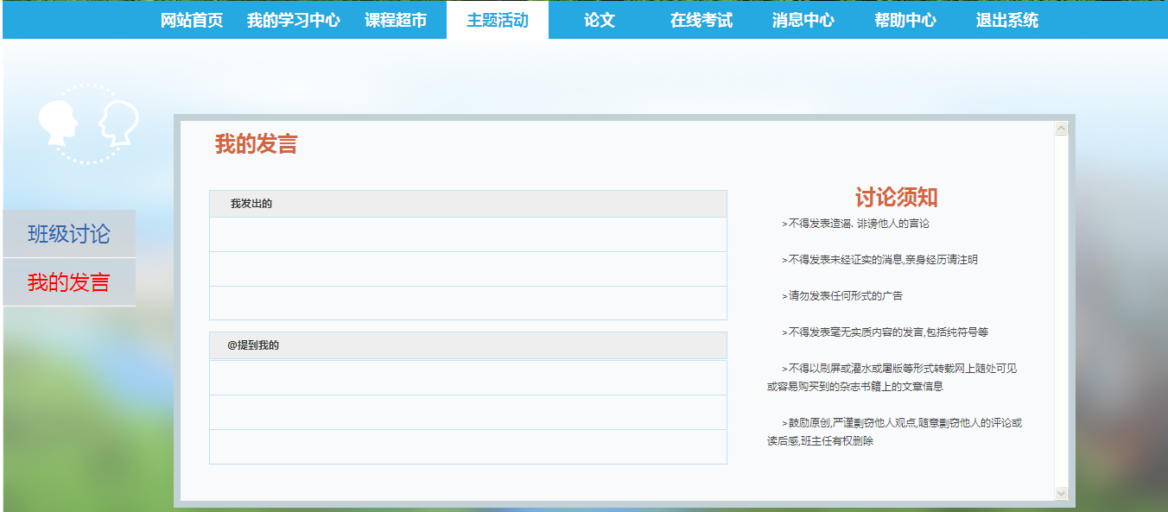
注意：学员须在规定时间内参加主题研讨，超过有效期，学员可以进入讨论区查看讨论内容，但是不能进行发言和回复。
8.学习心得（研修论文）提交
点击导航栏上的“论文”按钮或者首页“研修论文”快捷入口，进入学习心得（研修论文）题目列表页面。
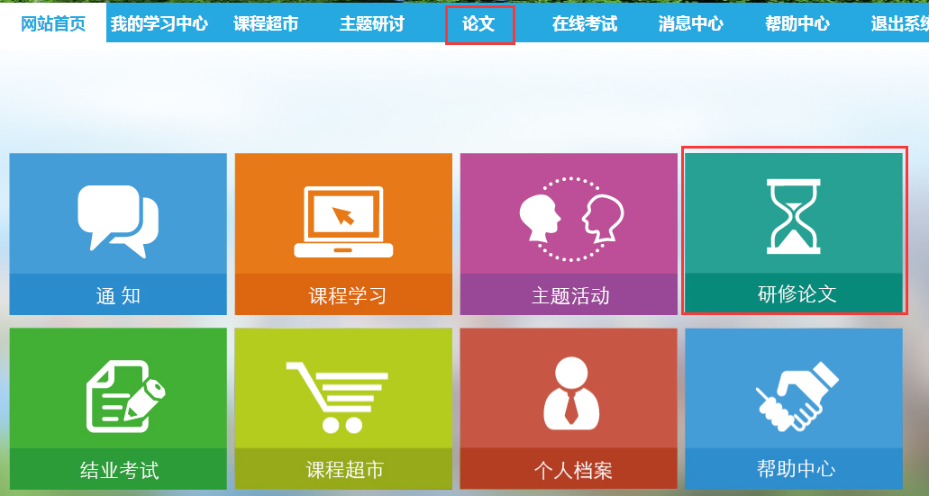
点击学习心得（研修论文）题目列表右方“进入”按钮，进入学习心得（研修论文）提交页面。
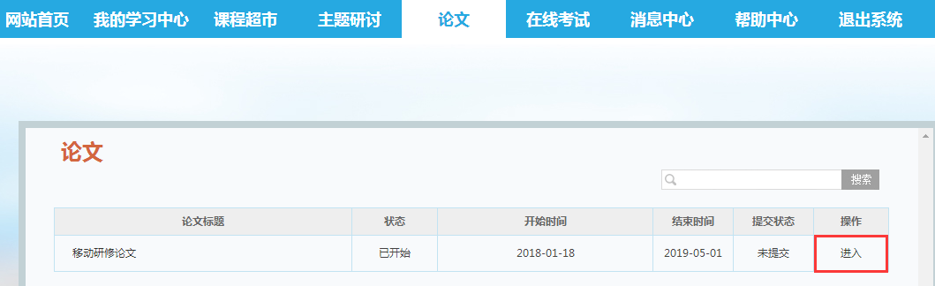
提交论文时，可通过对话框在线编辑或上传附件的任一方式进行。
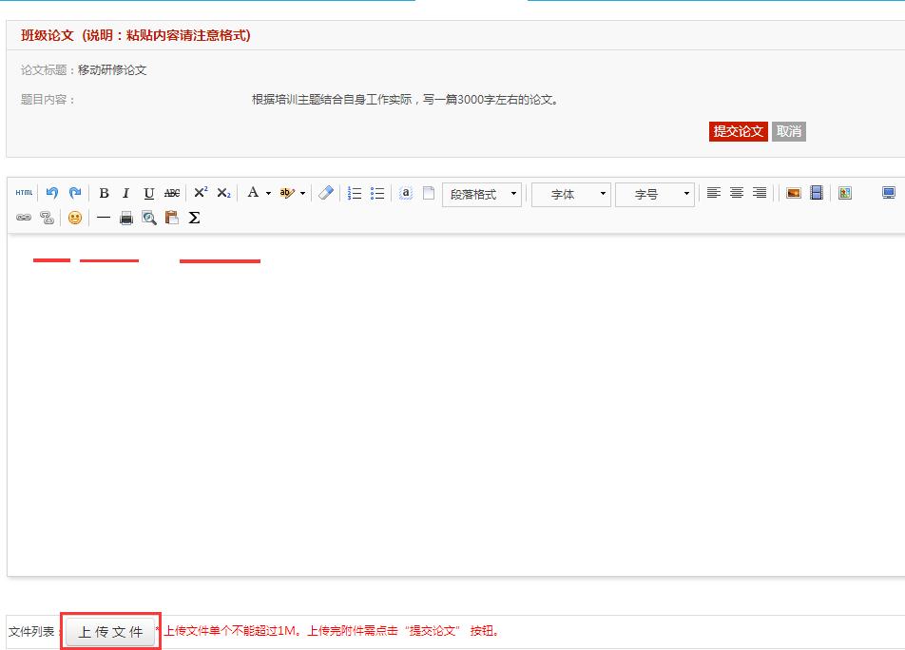
在对话框内完成内容编辑或根据提示成功上传附件后，需点击“提交论文”按钮，弹出“保存成功”提示，点击“确定”完成学习心得（研修论文）提交。
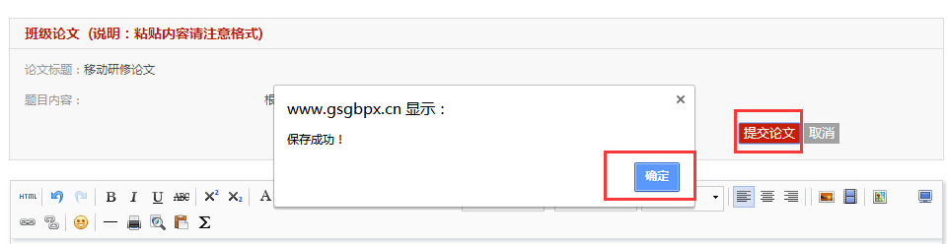
各专题班学习心得（研修论文）要求以培训班实际为准，已经提交的学习心得（研修论文）在有效期内可进行内容修改、删除附件及重新上传，提交时间结束后不可修改。

说明：以上截图中的信息仅作为平台操作指南演示内容，各专题班具体要求以培训实际为准（学员学习指南已上传至学习平台，学员可自行下载查看）。

二、移动APP使用指南
（一）安装
请前往甘肃干部网络学院学习平台扫描二维码下载安装“甘肃干部网络学院”移动APP。
1.安卓版（Android）安装方法：使用微信扫描二维码进行安装。
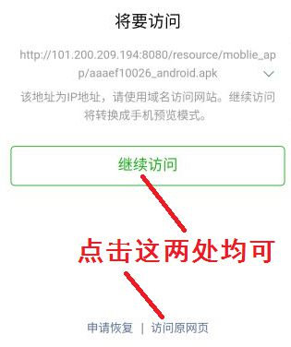
2.苹果版（IOS）安装方法：使用微信扫描二维码，苹果手机的浏览器（Safari）会自动跳转，按步骤进行安装即可。
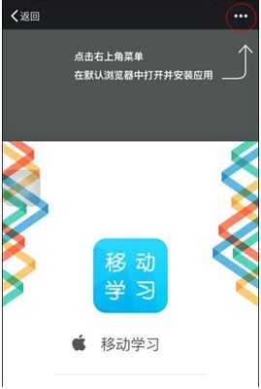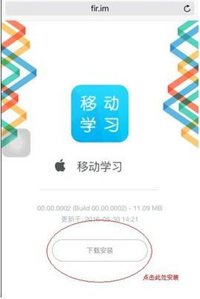
3.苹果版（IOS）安装完成后需要添加信任后方可使用，具体操作如下：打开手机里的设置—通用—设备管理-企业级应用，把企业添加信任。
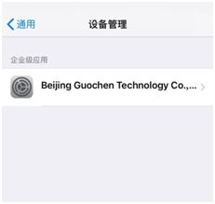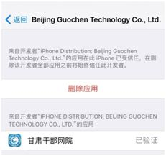
（二）登录和退出
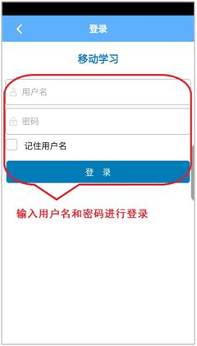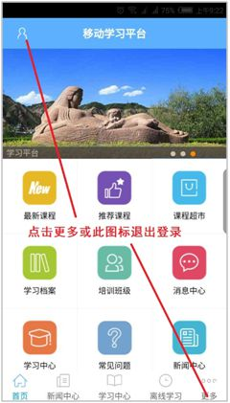
退出登录时，可以再次点击左上角小人，或者点击右下角更多里面的「退出登录」按钮。
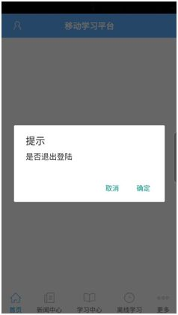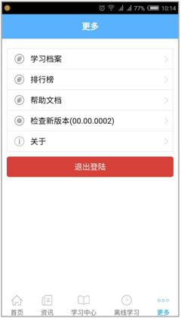
（三）进入培训班
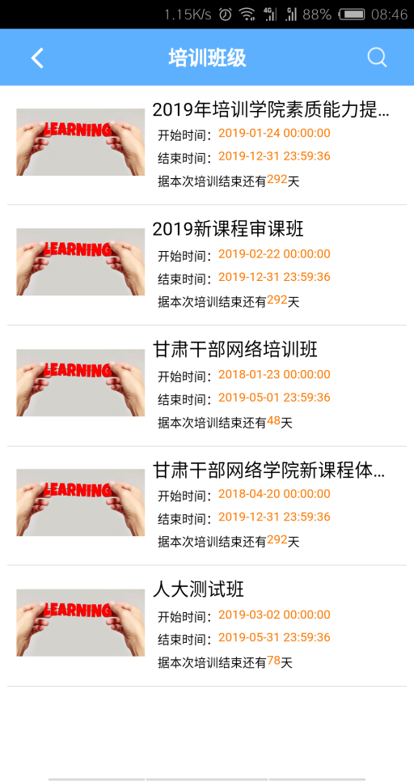
（四）课程学习
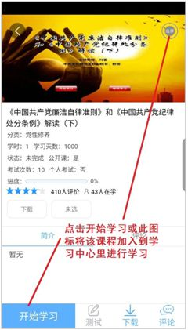
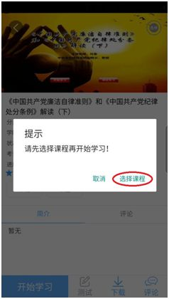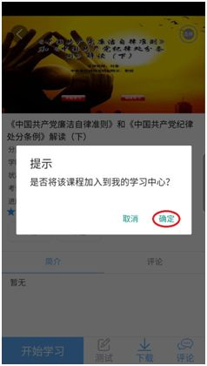
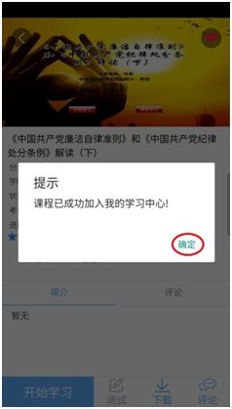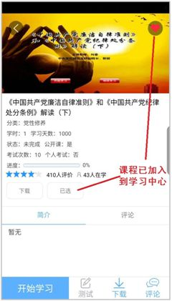
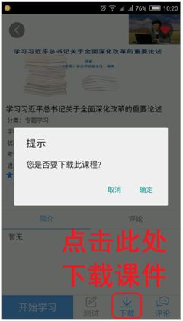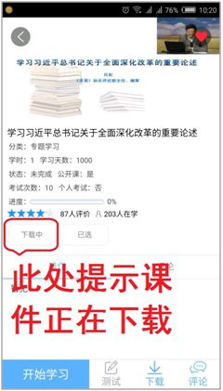
备注：由于离线下载的课件为视频文件，使用手机清理时要小心谨慎，切勿将课件清理掉，从而导致浏览离线课件时提示「离线课程不存在!」，建议分批分次下载学习，或离线学习完成后再清理手机。
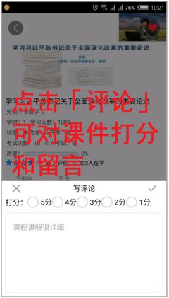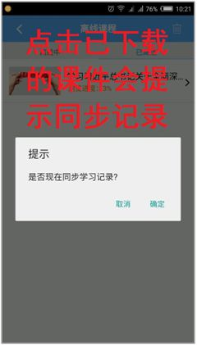
（五）课程超市
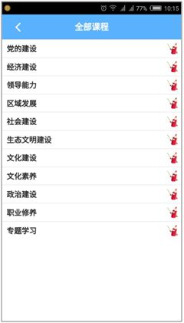
（六）学习档案
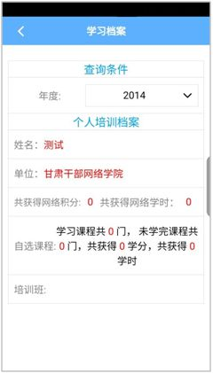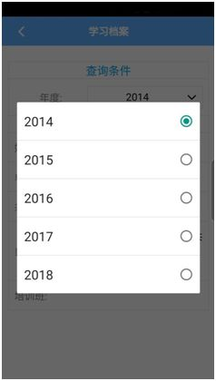

说明：移动客户端仅提供微课程，培训学习请以PC端为主。

最后，衷心预祝各位学员圆满完成学习任务，学有所思，学有所得，学有所用！

